Храм в честь Казанской иконы Божией Матери в Тосно
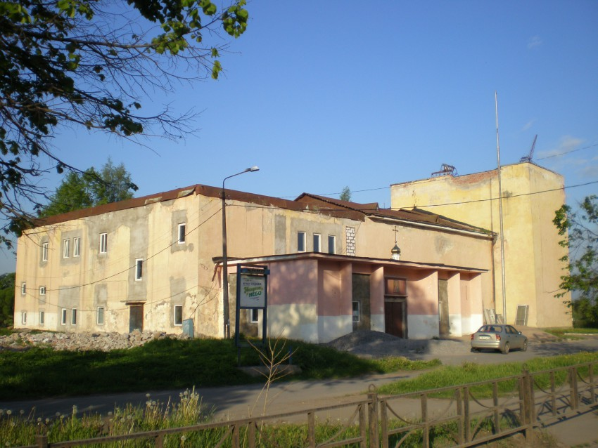
В 2015 году храму в честь Казанской иконы Божией Матери в Тосно исполнится 300 лет. Несмотря на многочисленные суровые перипетии в его судьбе, в последние годы он постепенно возрождается заново.
Название места, где расположен храм, произошло от названия реки Тосна, что в переводе с древнерусского языка – «узкая, тесная». Первые упоминания о Тосно как об обжитом крае датируются XV веком, когда эта земля относилась к владениям Великого Новгорода. Местоположение первого поселения, которое дало начало Тосно, до сих пор точно не установлено.
По тосненским землям проходил торговый путь «из варяг в греки», здесь же, в устье реки Тосна, по преданию, стояла дружина Александра Невского перед сражением в устье реки Невы в 1240 году. В ХVI веке здешнее поселение было очень маленьким, всего один-три двора. В ХVII веке здесь насчитывалось всего семь дворов. Основными занятиями местных жителей было земледелие, охота и рыболовство.
В период шведского владычества, когда коренное население подалось вглубь России, здешняя земля опустела. В начале XVII века, после окончания Смутного времени, по Столбовскому мирному договору 1617года по реке Тосне прошла граница между Швецией и Россией. В ходе Северной войны 1700-1721 годов тосненские земли были освобождены от власти шведов, а основанная Петром I новая крепость Санкт- Петербурх (впоследствии - Петропавловская крепость) должна была защитить от новых посягательств.
История Тосно неразрывно связана со строительством главной дороги России, соединившей в первой половине ХУШ века две столицы. В 1714 году для остановки проезжающих по большой дороге основали Тосненскую ямскую слободу. Ямская станция и стала колыбелью будущего города.
Постепенно она преобразилась, появилось множество построек, два храма, почта, путевой дворец для императорских особ. В это время Тосно заселили русские люди (в документах той эпохи фигурируют исключительно русские фамилии), переселившиеся сюда из Нижнего Новгорода и Казани по указу Петра I. Они сразу же образовали здесь православную русскую общину и стали строить церковь в честь Казанской иконы Божией Матери.
Деревянный храм возвели удивительно быстро – менее чем за полгода, и освятили уже в первой половине 1715 года. Выбор иконы, в честь которой освятили храм, не был случайным. Наступила эпоха больших исторических перемен, связанных с деятельностью Петра I. Он был верующим человеком, и Казанская икона Божией Матери сопровождала самодержца как в мирной жизни, так и в военных походах. Именно она вдохновляла Петра на победу в Полтавском сражении. Поэтому неудивительно, что и на отвоеванных у шведов северо-западных землях строились храмы в честь Казанской иконы Божией Матери, которая с давних времен почиталась защитницей русских земель. Такие церкви появились и в новой столице – Санкт-Петербурге, и в прилегающих окраинных землях.
Дорога, возле которой возвели храм, становилась всё более оживленной транспортной артерией между новой и старой столицей. Впоследствии ее сделали более удобной: сначала она была бревенчатой, а потом, в начале XIX века, реконструировали, и по ней стал ходить новый вид транспорта - дилижанс.
Построенный у оживленного московского тракта храм сразу стал играть заметную роль в жизни почтовой станции. По свидетельству местных историков, духовная жизнь запульсировала благодаря усилиям православной общины. А они касались самых разных сторон жизни: обучения детей, нравственного воспитания молодежи, хлопот об одиноких стариках и сиротах, оказания медицинской помощи и даже содействия в тушении пожаров, что в то время тоже было важно.
Возле храма появилось кладбище, где поначалу хоронили умерших ямщиков. Но история донесла до нас имя Николая Васильевича Верещагина, известного в свое время математика, который был призван стать воспитателем венценосного наследника – будущего Императора России Александра I. Верещагин был прихожанином этого храма и нашел свое упокоение на кладбище, которое теперь находится в запустении.
Следующий виток истории связан с пожаром, который уничтожил здание храма. В 1735 году стараниями ямщика Константина Панова он был отстроен, но в версте от первоначального места. Причина проста – рядом река Тосна, которая весной заливала это не очень высокое место. Освятили храм 20 июня 1735 года. Он имел боковой придел во имя Святителя Николая Чудотворца. Позже, в начале XIX века, церковь опять горела, вновь была восстановлена и дополнена колокольней (к сожалению, до нашего времени не сохранившейся).
В 1843 году началось строительство железной дороги между Петербургом и Москвой (северный её участок Петербург – Бологое), которым руководил инженер-строитель П.П. Мельников. В 1847 году построили первую очередь – от Петербурга до Колпино. Спустя два года поезда ходили уже через Тосно и Любань до Чудово.
Транспортные артерии, проходящие через Тосно, способствовали развитию торговли и разработке природных богатств края – леса, торфа, извести, глины. Обслуживание железной дороги и извоз давали населению устойчивый заработок. Станция Тосно превратилась в крупный железнодорожный узел, и многие местные жители стали машинистами, кочегарами, кондукторами, стрелочниками, сторожами, ремонтниками.
Николаевская железная дорога вступила в строй в 1851 году, вследствие чего ямской промысел был ликвидирован, а станция Тосно превратилась в маленькую железнодорожную станцию 4-го класса.
Постепенно вблизи железной дороги стали развиваться дачные поселки, в которых селились выдающиеся писатели, художники, поэты и государственных деятели, имена которых составили славу России. Загородные дачи, родовые поместья и имения - архитектурные памятники известных мастеров русского зодчества – и сегодня занимают особое место на тосненской земле.
В течение двух столетий Казанская церковь была единственной духовной осью Тосненского поселения. Здесь зародилась и расцвела благотворительность. В 1869 году, в праздник Сретения Господня, маститые и обеспеченные прихожане учредили при храме приходское Попечительство. Как было сказано в первом отчете, оно возникло «при благословении Божием и доброхотных подаяниях».
Попечительство создали для сбора средств на нужды самой церкви и «благотворительные действия в приходе». Но уже в первый год своего существования, который пришелся на голодное время в силу засухи 1868 года, Попечительство направило свои средства терпящим вопиющую нужду селянам.
«Доброе сердце общественников», как сказано в отчете о работе Попечительства за 1869 год, не оставило без куска хлеба 23 семьи числом 64 человека, протянув руку помощи «преимущественно вдовам, с их малолетними семействами, и престарелым, не имеющим опоры в детях». В том же году «Попечительство обратило внимание на приискание приюта для больных». В то время в слободе Ям-Тосно не было больницы, не имелось даже постоянной фельдшерской помощи. «Между тем, – сообщается в отчете Попечительства, – слобода Тосно, будучи расположена на Московском шоссе, недалеко от железной дороги, по многочисленному населению жителей и остановке прохожих, часто страдает от наносных болезней…»
Это обстоятельство побудило сердобольных тосненских прихожан приобрести помещение для больных – половину каменного двухэтажного дома с отдельным входом. Здесь и была устроена первая тосненская больница.
Попечительство покрыло своей заботой и приходское училище, основанное еще в 1840 году. С 1868 года училище перестало получать казенное вспомоществование, и было оставлено «на собственное иждивение сельского общества». Теперь без приходского Попечительства не обходилось в Тосно и дело детского образования.
Попечительство приняло ряд мер по улучшению нравственной атмосферы в слободе, особенно среди молодежи. Со временем здесь создали и богадельню для одиноких престарелых. Нередко помогали милосердные люди тосненским погорельцам. Благодетели принимали на себя и заботы о погребении неимущих. Много и других полезных дел – больших и малых – совершало Попечительство.
Изначально оно состояло из 35 членов, которые делились «на непременных и почетных». Последние имели право бывать на собраниях лишь от случая к случаю - как люди деловые, а потому особенно занятые. Попечительство «не устанавливало для своих членов обязательных взносов, не желая этим стеснять их». «Самый предмет жертвы, – пишется в документе тех лет, – зависел от воли благотворителя».
В начале XX века храм перестроили и расширили по проекту епархиального архитектора Николая Никитича Никонова. Изначальной особенностью архитектуры церковного здания явилось то, что в связи с особенностями его географического положения местоположение алтаря было смещено на юг. Примерно в это же время к храму приписали Спасо-Преображенскую церковь при детском приюте и три часовни.
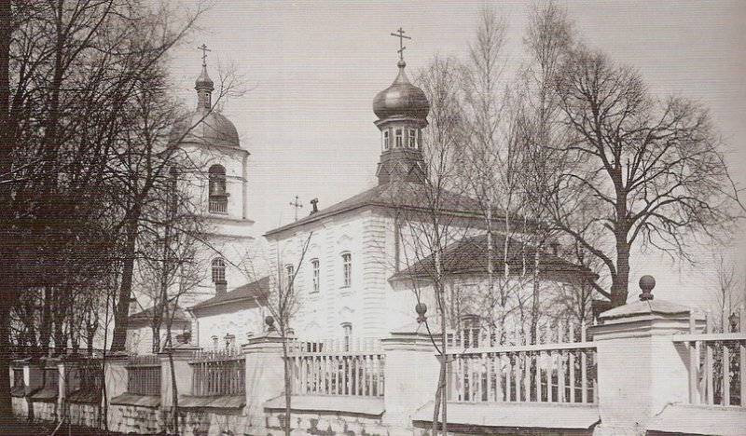
Внешний вид храма в начале ХХ века
Незадолго до революции 1917 года храм Казанской иконы Божией Матери отреставрировал архитектор А.Г. Успенский, сын известного писателя XIX века Глеба Успенского. Сохранившиеся фотографии того времени говорят о несомненных архитектурных достоинствах церковного здания. Каменная Казанская церковь была красивейшим зданием поселения и главной архитектурной доминантой Тосно.
Наступившее с приходом большевиков лихолетье перечеркнуло благополучную страницу и в истории тосненского храма. Его постигла печальная участь многих православных церквей: храм закрыли, церковные ценности разграбили, участь священников была предрешена. Настоятелем храма с 1930 года и до его закрытия в 1936 году был священник Александр Иоаннович Степанов, который не смог пережить всего ужаса наступившего времени и скончался через полгода после столь печального события. Еще двоих священнослужителей советская власть просто расстреляла.
Само поселение Тосно в это время стало районным центром Ленинградской области. 20 августа 1935 года указом Президиума ВЦИК Тосно преобразовали в рабочий поселок. Новой советской власти храм оказался не нужен, вокруг него посадили тополя, чтобы зрительно он лишний раз не напоминал тосненцам о себе. Это губительно сказывалось на самом здании, потому что сырость стала разрушать здание. До войны здесь находились различные советские учреждения, а перед самой войной, в 1941 году, атеисты устроили в здании храма, где со стен смотрели лики святых, костюмированный бал.
Когда фашисты блокировали Ленинград, Тосно оказалось в зоне оккупации, которая продолжалась около трех лет. Но храму повезло: здесь периодически проводились службы, и одновременно в нём был открыт госпиталь для раненых солдат вермахта. Наверное, они почувствовали особую духовную атмосферу этого намоленного здания. Здесь же рядом, на кладбище, оккупанты хоронили своих умерших людей.
Боевые действия на территории поселка не велись, он пострадал в основном от воздушных налетов. Но даже в это сложное время богослужения совершались и в кладбищенской часовне.
После оккупации поселок стал быстро оживать и разрастаться. Появился авторемонтный завод, началось строительство завода "Стройдеталь". Однако послабление военных времен в отношении церкви сменилось жесткой политикой уничтожения всего, что связано с религией. Уже в 1944 году здание отобрали у верующих и отдали местным властям. В 1947 году опять возобновили службы, но в 50-х годах прошлого столетия здание передали советским властям. В хрущевское время, в 1962 году, храм окончательно перестроили под нужды советской власти и открыли здесь Дом культуры, уничтожив все, что напоминало о первоначальном предназначении здания. Колокольню разрушили, алтарную часть храма превратили в сцену. Казалось, история этой старинной церкви завершилась - уже ничто не говорило о возможности её возрождения…
В это время изменился и статус рабочего поселка: указом Президиума Верховного Совета РСФСР от 1 февраля 1963 года Тосно преобразовали в город областного подчинения.
Сегодня Тосно - административный центр Тосненского района Ленинградской области. Город расположен в 53-х км от Санкт-Петербурга и является городом-спутником Северной столицы. Население насчитывает 37 600 человек. Выгодное географическое положение и разумная политика местных властей сделали Тосно местом, привлекательным для иностранных инвестиций. В городе действуют три предприятия со 100% иностранным капиталом: заводы «Тосно-Эра» немецкой компании «Henkel», «Caterpillar» шведской компании «Swegon» и сантехники испанской компании «Roca Group». Работают и другие промышленные предприятия, среди которых - завод полимерных изделий компании «Леноблгаз», завод «Тепловое оборудование», завод «Стройдеталь». Культурная жизнь Тосно оживилась в 90-е годы: в 1995-м открыли Тосненскую картинную галерею, а в 1998-м — Историко-краеведческий музей.
Начало возрождению православной жизни города было положено 4 ноября 2006 года. В день празднования Казанской иконе Божией Матери впервые за многие десятилетия по центральной улице Тосно прошел собравший около 300 человек крестный ход. Он начался после праздничного богослужения у загородной кладбищенской церквушки и прошел к зданию старинного храма, в котором в то время еще размещался Дом культуры.
Всю дорогу верующие пели Богородичные песнопения. Многие встречные тосненцы присоединялись к ним, а водители встречных машин замедляли скорость и крестились на святыни. При слиянии Смоляного ручья с рекой Тосна православные обошли вокруг здания бывшего храма. Здесь же совершили молебен и отслужили краткую заупокойную литию обо всех, кто положил основание городу, кто строил и его, и храм, жил в Тосненском Яму, служил в тосненской церкви, упокоившись в свой час на старом кладбище у церковных стен. Теперь крестные ходы проходят в Тосно 21 июля и 4 ноября – в дни престольных праздников Казанского храма.
А первую Божественную литургию отслужили только 22 марта 2008 года, через долгих 72 года после закрытия старинного каменного храма - в его здании, занятом еще Домом культуры. Администрация города пошла навстречу пожеланиям верующих и до окончательной передачи здания, намеченной на конец 2009 года, приняла решение о выделении в ДК площади для богослужений.

Ни бедность убранства помещения, ни металлическая преграда вместо иконостаса, ни отсутствие горящих лампадок (в целях противопожарной безопасности разрешили возжигать только свечи) не умалили духовной радости всех, кто участвовал в первой Литургии на этом историческом месте. Среди молящихся были и люди преклонного возраста, которые помнили разоренный храм в его былой красе. Многие молились со слезами на глазах.

«Мы, участники Литургии, испытали неподдельное соборное чувство единения не только между собой, но и теми, кто строил этот храм, кто служил в нем и молился, кто благотворил и жертвовал на его нужды, кто здесь был крещен, обвенчан на семейную жизнь и в свой час, при исходе в жизнь вечную, отпет...». Так писала об этом событии местный историк-краевед Татьяна Шорохова.

Чтобы уладить все формальности, понадобилось ещё полтора года. Тосненский храм возвращали по крохам, по комнатке бывшего Дома культуры, но сразу же в нем заработала воскресная школа для детей и взрослых. Постепенно в лоно Церкви было возвращено все здание - вернее, то, что от него осталось.
День официальной передачи здания Русской Православной Церкви - 26 сентября 2009 года, но фактически храм начал новый отсчет времени с декабря 2009 года. Как и в былые времена, здесь стали регулярно проходить службы, началась реконструкция и внутреннего убранства храма.

Восстанавливать святыню помогают и местные прихожане, и известные люди. К примеру, очень много сделала для храма его прихожанка, местный историк и поэтесса Татьяна Шорохова, которая приложила немало усилий для того, чтобы как можно больше людей узнали об этом старинном храме. А всемирно известная оперная певица Елена Образцова, узнав о нуждах храма, дала в 2009 году благотворительный концерт. Средства от него пошли на приобретение колоколов, на которых приходской совет решил высечь имя певицы. И ныне над Тосно поют колокола Казанского храма.

Конечно, не обходится и без искушений. Например, в мае 2012 года злоумышленник украл из храма четыре иконы XVIII и XIX веков, и они до сих пор не найдены. Это испытание только закалило прихожан и настоятеля храма отца Михаила. На сегодняшний день есть огромное желание вернуть верующим это святое место, но одной из причин, которая останавливает все, является недостаток средств.

Надежда частично восстановить старейший храм в честь Казанской иконы Божией Матери к его 300-летию в будущем году все же есть. Бог в помощь!
Ирина Сметанина

